INDICAÇÃO Nº / 2026

Indico a limpeza da boca de lobo existente na Avenida Emílio Bosco, defronte ao n° 2024, no Matão.

EXCELENTÍSSIMO SENHOR PRESIDENTE DA CÂMARA MUNICIPAL DE SUMARÉ,

Nos termos do art. 214 do Regimento Interno da Câmara Municipal de Sumaré, solicito a Vossa Excelência o envio desta Indicação ao Excelentíssimo Senhor Prefeito Municipal de Sumaré, a limpeza da boca de lobo existente na Avenida Emílio Bosco, defronte ao n° 2024, no Matão.
A presente solicitação se faz necessária tendo em vista que a limpeza da boca de lobo é crucial para prevenir alagamentos e garantir o correto escoamento das águas pluviais e das provenientes de residências.
Ressaltamos que o entupimento impede a drenagem adequada, causando transtornos e riscos à segurança, como alagamentos e risco de contaminação.
São essas as razões da presente INDICAÇÃO.
Aproveito a oportunidade para reiterar meus votos de elevada estima e consideração.

Sala das Sessões, 13 de Março de 2.026
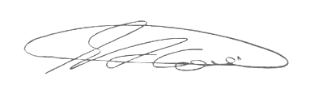

SEBASTIÃO ALVES CORREA
TIÃO CORREA – Vereador/PSDB

